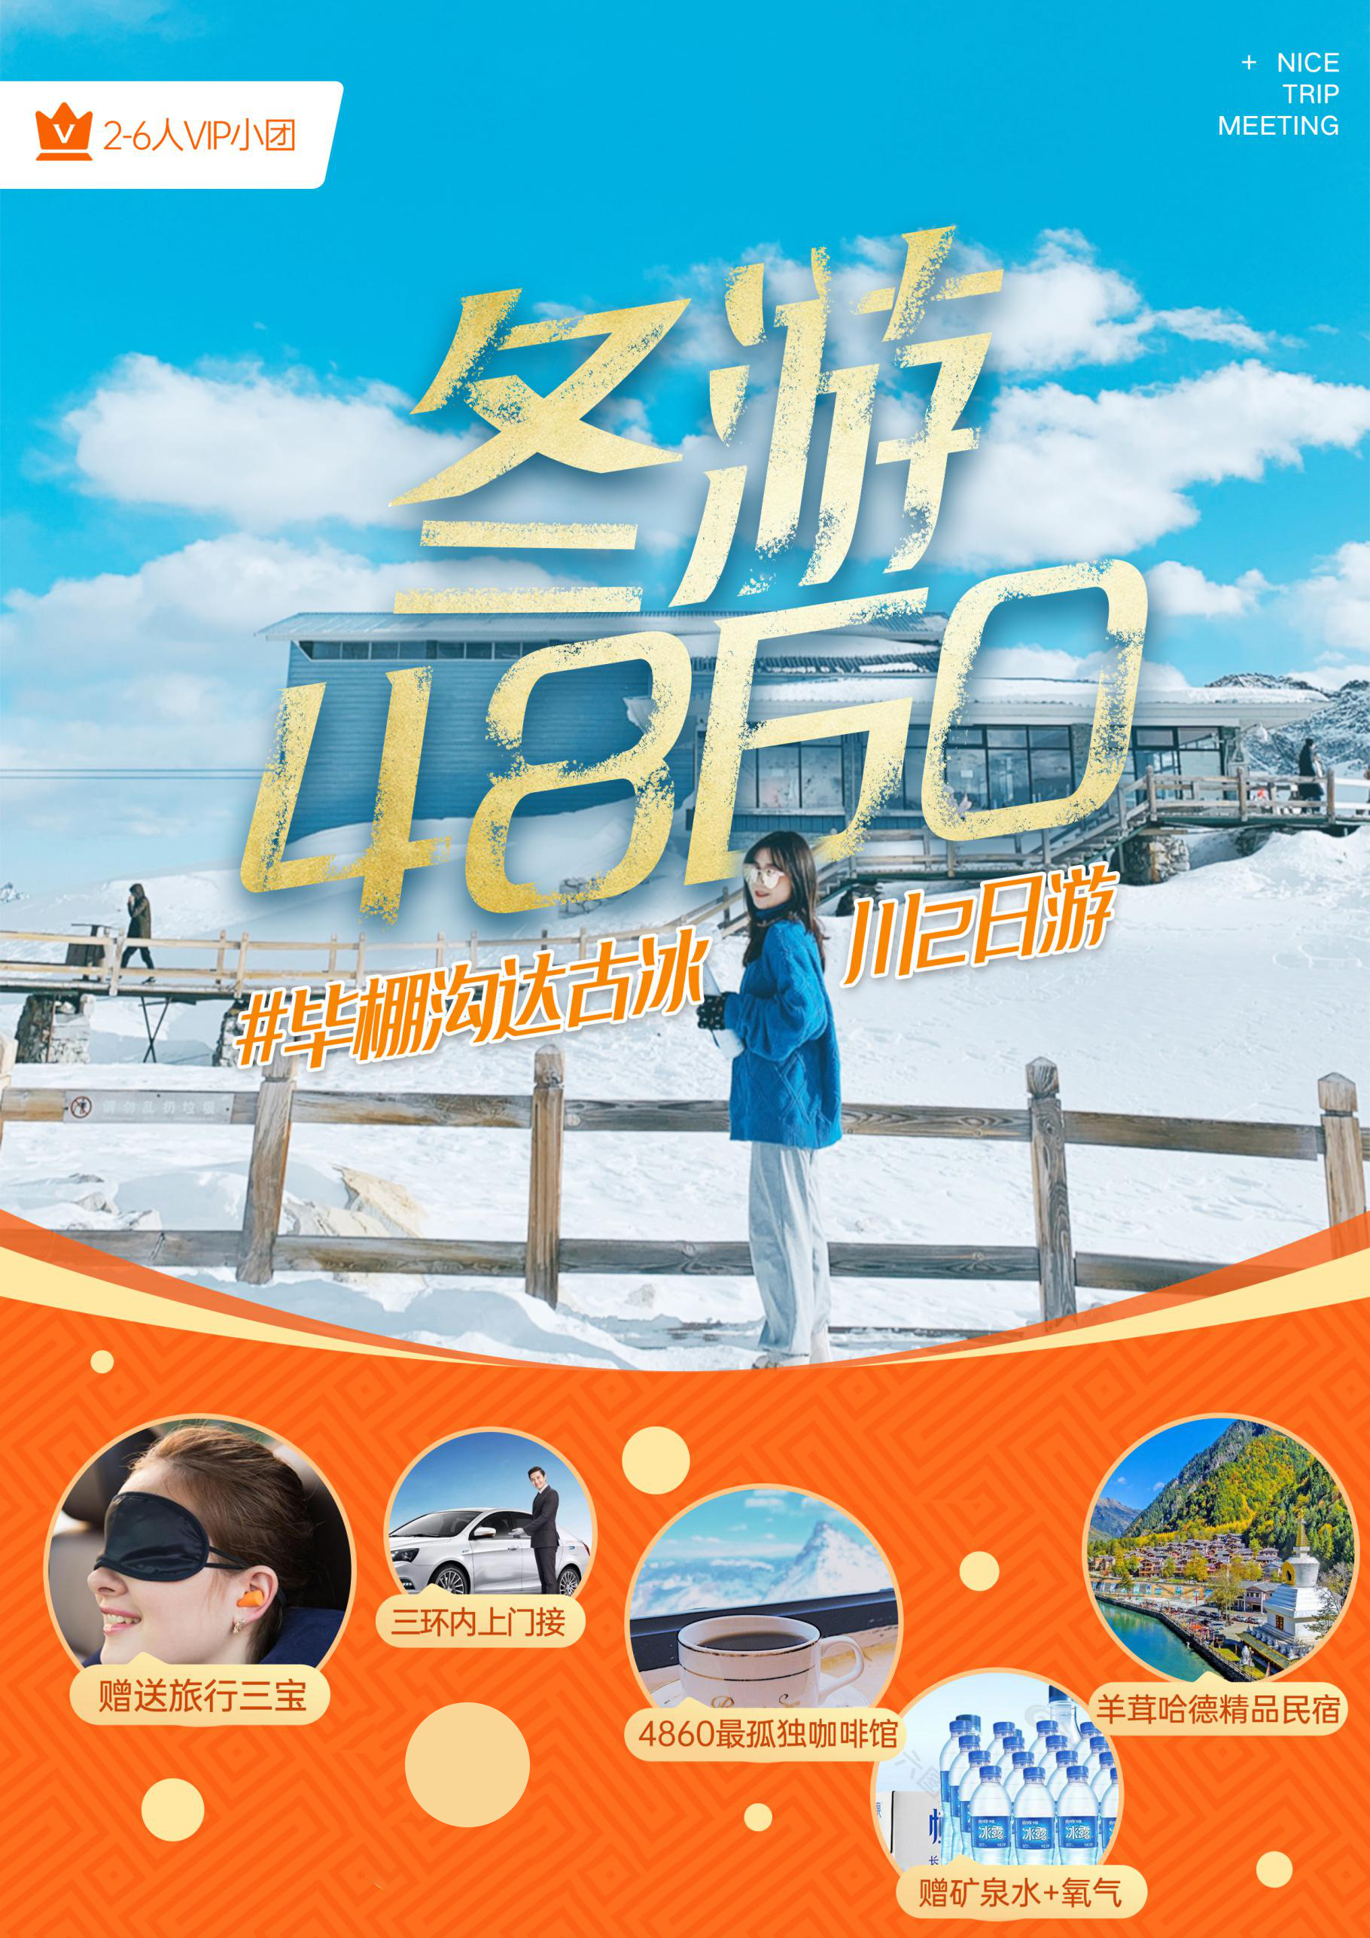

冬游4860
2-6人小团网红达古冰川毕棚沟
VIP二日游

行程亮点
1、2-6 人小车出行， 随走随停，真纯玩无擦边，行程当中全程不用AA司机餐食;
2、0自费、0购物，行程全面升级；
- 赠送一晚特色晚餐（赠送项目不用不退费，不做等价交换，望知悉）;
- 入住茂县/羊茸哈德，茂县入住轻奢，土豪住宿；黑水县携程四钻精品民宿，轻奢型入住精品房型，土豪型入住豪华房型；
5、贴心赠品：随车配备矿泉水、旅游三宝；
6、管家服务：24小时行中管家服务，成都市三环内酒店上门包接。

DAY1成都-新桃坪羌寨-毕棚沟风景区-茂县/羊茸哈德

餐：午餐小伙伴们AA当地美食 晚餐（特色晚餐） 住：茂县/羊茸哈德
08:00左右成都出发（周末和节假日出行时间会根据实际情况调整），出行车辆到成都三环内酒店接（酒店接驳时间：以司机根据你入住酒店具体位置与您沟通具体接站时间）。沿岷江风光而上，途经都江堰、紫坪埔水利工程，经汶川迎着杂古脑河而上前往新桃坪羌寨（游玩时间参考30分钟）是世界上保存最完整的尚有人居住的碉楼与民居融为一体建筑群，享有“天然空调”美名。其完善的地下水网、四通八达的通道和碉楼合一的迷宫式建筑艺术，被中外学者誉为“羌族建筑艺术活化石”、“神迷的东方古堡”之后前往理县或朴头用午餐（AA当地美食）。午餐后前往美丽的山水世界【毕棚沟风景区】（游览时间约4小时，景区门票70元/人以及观光车60元/人自理，观光车为必须消费）观赏古朴的原始风光，海龙王潭、女皇峰、哈姆湖、神女十二蜂、白龙瀑布，让您流连忘返，这与大自然最亲密的接触，留在心里，回味一生！冬季的毕棚沟，银装素裹，美不胜收，堆雪人，打雪仗，其乐无穷。仿佛穿行如梦如幻的冰雪童话世界，画下你的身影，将您的祝福永远留在这里！穿梭于原始森林，眺绵延崎雪山雄峰、望飞泻而下的瀑布、看星罗棋布的海子、觅时有出没的山珍野兽，梦幻般的世界让你领略别样的异族风情，堆雪人，打雪仗，游玩结束后乘坐景区观光车下山乘坐小车前往茂县/黑水县羊茸哈德，特别赠送羊茸哈德特色晚餐（赠送项目不用不退费，不做等价交换，望知悉）。
温馨提示：由于道路塌方原因，第一晚住宿暂定安排在茂县入住，等道路维修好之后再作调整

【小提示】：
1、司机会在出发前一天晚上18：00-21：00之间通知到具体接您的时间地点。请接到通知后储存车师傅联系方式。保持亲的电话畅通。如遇小伙伴住宿比较分散的情况：为了保证准时出行时间，我社安排出行车辆在8:00青羊区青羊宫浣花北路2号如家酒店门口等游客，我社安排接驳车到酒店接到集合地点！温馨提示：如果遇到周末或者节假日以及黄金周的情况，为了考虑游客的景区游玩时间，出行时间将会适当进行提前，望游客朋友知悉！
2、此行程海拔高、气候恶劣，高血压、冠心病、有高原疾病的人群、哮喘等人群不得前往:部分游客会高原反应，游览时请注意安全，量力而行；景区属原始景区，未对游客开放的区域请勿前往。
3、随行老司机不进去景区，自由活动期间请注意自身财产和人身安全。游玩运动项目时，须遵守娱乐设施的操作规程，以免发生意外。自由活动期间一切消费自选，一切费用自理。
4、景区早晚温差较大，请带好防寒衣服。山地天气多变请游客备好雨伞及雨披；不宜穿硬底鞋和高跟鞋，以防滑鞋为佳。紫外线较强，女士和儿童应注意防晒，戴上墨镜。
5、宾馆内的服务员极少，服务不到位，望客人有心理准备，多多谅解！

DAY2茂县--达古冰川风景区--成都
餐：早餐（酒店） 午餐晚餐：自理 住：无
早上7:00左右早餐后乘车前往网红景点—【达古冰川风景区】，(门票 120 元/人自理观光车 70 元/人索道 180 元/人)达古冰川景区内资源丰富，有五彩斑斓的八十里彩林，有洛格斯神山，还有瀑布、湖泊、杜鹃林和星罗棋布的草甸，以及各类野生动植物。特别是13条首尾相接现代冰川，蔚为壮观，有中国彩色冰川冰雪天堂之美誉。主要景观：三大冰川，东措日月海，原始森林，达古藏族村寨（由上达古、中达古、下达古三个藏族村寨组成而得名。)达古冰川也是长征历史上一道重要的风景线，当初红军长征翻越了4200多米的昌德雪山进入了达古冰山，当地藏族群众为了纪念红军，给冰川内的这片湖起名为“红军湖”。
游玩结束后返回成都参考散团地点：金科北路地铁口B出口，结束愉快旅程！

【小提示】
1、行程内游览时间仅供参考，游客朋友们一定特别注意：此行程为散客拼团行程，如遇堵车或者其他因素回团时间不能确定时间建议游客不要购买当日火车票飞机票等返程交通，如因购买当天返程票造成损失或者产生其他费用由游客自行承担！
2、今天是本次旅程的最后一站，如若你对此次行程有任何异议，请告诉我们，我们会在第一时间根据你反馈的情况落实调查并及时处理！

服务标准
【交通】
成都-毕棚沟+达古冰川商务车/越野车往返（根据实际人数具体定车型）；
暖心服务：请区别于其他小团，我们司机的行中吃饭和住宿，都不需要小伙伴们AA的哦～～～

【住宿】
轻奢型：参考酒店茂县西羌家园酒店/茂县格莱美轻奢精品酒店/羊茸哈德民宿精品房型；
土豪型：参考酒店茂县茂洲假日酒店/茂县古羌城酒店/茂县良栖山院度假酒店/羊茸哈德民宿豪华房型；
温馨提示：羊茸哈德民宿为黑水县指定入住房型，如遇到民宿房间紧张，我社有权调整为价位同等级的当地住宿，望知悉！
餐费：包含1顿早餐，1个晚餐，一共包含1正1早餐；温馨提示：第一天午餐 ；第二天午餐；（需要自理不包含）；
【门票】
无
【保险】
代购旅游意外伤害险，如因交通事故造成客人身体伤害及财物损失，按照《中华人民共和国道路交通事故处理办法》进行赔偿，解释权及理赔权由保险公司负责，费用由游客自行垫付后向保险公司报销；
【小孩包含】
1.2米下儿童：不占床，含半餐，一正座车位，意外保险；如果产生其他费用请自理。

费用不含 温馨提示：2020年以实际景区通知为准！
- 毕棚沟门票70元/人，观光车60元/人（观光车为景区配套设施必须消费）；12月15号开始毕棚沟风景区实行淡季门票30元/人，观光车40元/人（具体以景区官方通知为准）；达古冰川门票120元/人，景区观光车70元/人，景区索道180元/人；
2. 【用餐】小伙伴们AA当地美食；
预定须知
- 【不可抗力免责说明】：由于不可抗力等不可归责于旅行社的的客观原因或旅游者个人原因，造成旅游者经济损失的，旅行社不承担赔偿责任。如恶劣天气、自然灾害、火车延误、汽车塞车等不可抗力原因如造成团队行程更改，延误、滞留或提前结束时，旅行社不承担责任。因此发生的费用增减，按未发生费用退还游客，超支费用由游客承担的办法处理。
2.【保险说明】：建议游客购买旅游人身伤害意外险，为自己提供全方位的保障。
旅游人身意外伤害险(请关注各保险公司对于投保游客年龄的限制，对于70岁以上游客，保险公司一般是不接受投保)，游客自行缴费即为该保险的投保人和受益人，由保险公司对游客受到的意外伤害进行承保，意外伤害的定义是【指遭受外来的、突发的、非本意的、非疾病的客观事件直接致使身体受到的伤害】。游客认真阅读旅游人身意外伤害险的具体条款并无异议后，自己在保险公司购买或委托旅行社代为购买。游客如办理旅游意外险，国内游另交10元/人，由旅行社代游客到保险公司购买，理赔额度解释权归保险公司所有)，70岁以上请自行办理保险，保险公司的赔付额为最终赔付，旅行社不再进行赔偿。游客应保证自身身体条件能够顺利完成旅游活动，游客自身疾病不在保险赔付范围之列，由自身疾病所产生一切费用均自理，一切后果均自担，旅行社及保险公司均不承担责任。因道路交通事故造成游客人身及财产损失，将依据《道路交通事故处理办法》进行赔偿，我社给予协助。游客在旅游活动中，发生意外伤害时，旅行社协助游客联络医疗机构进行救治并向保险公司报案，游客或其家属自行缴付医疗费用，因游客或家属拒付医疗费用造成的各种伤害和风险旅行社不承担责任;治疗结束后，旅行社出具证明协助游客办理保险赔付手续。
- 【健康说明】：本次长途旅行，时间长、温差大、部分地区海拔高，报名前请仔细阅读相关注意事项。游客在充分了解旅途的辛苦和行程中医疗条件有限的前提下，确定自己的身体健康状况适合参加本次旅游活动后方可报名参团。因个人既有病史和身体残障在旅游行程中引起的疾病进一步发作和伤亡，旅行社不承担任何责任，现有的保险公司责任险和意外险条款中，此种情况也列入保险公司的免赔范围。旅行社为非健康医疗专业咨询机构，无法判定游客的身体健康状况是否适合参加本次旅游活动，游客在旅行社签订旅游合同，即视为游客已经了解本次旅行的辛苦程度和行程中医疗条件有限的前提，并征得专业医生的同意。①报名时旅游者应确保身体健康，保证自身条件能够完成旅游活动，身体健康状况不佳者，请咨询医生是否可以参加本次旅游活动，根据自身情况备好常用药和急救药品，因自身疾病而引起的后果，游客自行承担责任;出团前游客须签字确认《旅游者健康状况确认书》;②游客出现急症请主动通知工作人员，旅行社将协助游客就进送往当地医疗机构检查治疗;③有听力、视力障碍的游客须有健康旅伴陪同方可参团;个人有精神疾病和无行为控制能力的不能报名参团；④有心、肺、脑和血液系统疾病患者以及其它不适合长途疲劳的人群以及75岁以上老人，不宜报名参加旅行社团。为了你的安全请勿隐瞒病情，你可另择其它线路(如隐瞒病情,后果自负)。
- 【甲方代表与合同变更说明】：甲方（即旅游者）签订合同的代表必须征得合同内所有游客的同意，方可代表甲方与旅行社签订合同，合同变更的相关事宜也必须由合同签订人携带合同到旅行社进行变更。
- 【特别约定说明】：①行程中发生纠纷，旅游者不得以拒绝登（下）车（机、船）、入住酒店等行为拖延行程或者脱团，否则，除承担给旅行社造成的实际损失外，还要承担旅游费用20-30%的违约金。②游客投诉以在旅途中填写的《行程满意度调查表或旅行社服务质量跟踪表》为准，请团友认真填写；在行程中，如对服务及接待标准有异议，请及时与带团导游沟通或直接反馈回旅行社。③请您仔细阅读行程及游客须知，如有异议，请在签订本次行程计划合约前提出，协议一旦签订，旅行社即按行程内容安排接待，如若您没有按相关注意事项执行，造成的一切责任后果及相关损失将由您自行承担。
请仔细阅读以上行程及服务标准说明，同意并保证遵守旅行社安排。如产生合同纠纷或人身意外事故，按《中华人民共和国
合同法》、《中华人民共和国旅游法》、《道路交通法》、《保险赔偿条例》、《消费者权益保护法》裁定。此行程作为旅游合同附页与旅游合同同等法律效力。
游客安全告知书及健康状况声明
本告知书和健康状况声明是根据国家相关部门的统一要求，为维护消费者权益，保障旅游安全，向游客做出的行程计划的安全说明及有关提醒和警示，所涉及的内容是：旅游合同的组成部分，具有法律效力，请认真阅读并签名表示同意。
一、对于证件和私人物品的安全须知
证件和私人物品的保管：旅游行程当中可能涉及身份证、护照、签证、交通工具票证、保险单、、银行卡、手表、提包、首饰、衣服、手机、手提电脑、眼睛等任何证件和私人物品，均由游客随身携带、自行保管。导游领队和其他旅游服务人员均不能代替游客承担保管责任，更不能代表本公司与游客订立任何形式的保管协议。
二、游客对于酒店住宿的安全须知
物品的保管：进出房间要随手关门关窗，物品交由酒店专门部门保管，放置于房间内的物品发生遗失会得不到任何赔偿。
物品的使用：主动阅读酒店设施设备的使用说明和守则，对于不会使用的设施设备应主动向酒店服务人员询问，防止操作不当造成意外事故；任何损坏酒店物品的行为会被要求按照酒店规定进行赔偿。
三、游客对于游览观光娱乐的安全须知
1、高海拔地区针对患有肝、肺、肾、脾等各种身体器官有病变史及高血压、心脏病、贫血、孕妇、皮肤外伤，以及以往患过各种疾病或正在患病期间的游客或者70岁以上的游客均禁止前往。景区景点的游览：行程中参观游览的景区景点均有严格的游览规则和安全提示，严格禁止前往非游客停留的区域，禁止任何远离导游领队救助范围的个人行为。（高海拔为2400米以上）
2、禁止剧烈运动，情绪暴躁，暴饮暴食，吸烟喝酒，注意自身保暖，保证充足睡眠，防止紫外线辐射，脱团外出需通知导游并有5人以上结伴出行。
3、如因交通事故造成客人人身伤害及财物损失时，按照《中华人民共和国交通事故处理方法》及《旅游意外保险》等规定进行赔偿。
4、禁止剧烈运动，暴饮暴食，吸烟喝酒，保证充足睡眠，防止紫外线辐射，脱团外出需通知导游并有5人以上结伴出行。在景区游览、入住酒店和自由活动时间，游客自身安全以及财产安全由客人自行负责，安全责任与旅行社无关。
五、其他与旅行社无关责任：
1、在旅行中、因旅游车机械故障我社将在第一时间在当地租用或调派其它车辆予以弥补不承担经济责任。如遇人力不可抗拒的因素造成延误、滞留所产生的费用由客人负担。此线路为参考线路行程，团队具体行程及价格可能有所调整，应以团队具体计划为准，在不减少景点和时间的情况下，旅行社有权调整行程先后顺序。
2、娱乐设施的使用：通常的娱乐设施设备都带有一定程度的刺激性，游客接受服务前必须做好身体健康状况检查，并为自己选择该服务后有可能产生的不良反应作出合理的预计，导游领队、其他旅游服务人员及同行游客均不能代替您对是否接受该服务作出风险判断，而且常规的旅游意外伤害保险也不会涉及该版块的风险赔付。
3、高山峡谷岩洞地区：A、游客应当严格遵循景区景点的游览路线和游览方式进行，不能逾越游览范围。b、患有脑、肝、肺、肾、脾等各种身体器官有病变史及高血压、心脏病、贫血、皮肤外伤，以及以往患过各种疾病或正在患病期间的游客，特别是脊椎腰椎、手脚关节等部位容易劳损或受伤的游客不宜前往。
4、冰雪旅游区：由于景区内外道路等地方有结冰现象比较湿滑，务必请游客穿轻便、防滑的平底鞋，注意安全；游玩及步行时一定注意防滑，防止摔倒；特别注意有安全警示牌提示区域，务必遵守警示牌的相关提醒，存在安全隐患的区域严禁进行游览或者停留照相。若出现用餐、景区里面观光车和索道等需排队等候现象，请游客谅解并配合导游和景区工作人员的安排。
5、游览行程单之外的活动风险提示：除游客和本公司签订的合同协议和确认的游览行程单当中的服务内容，本公司不再主动提供任何额外的服务。任何非本公司书面说明并签订服务协议的服务内容和游览行为均将视为是游客的自愿行为，是游客自由安排活动的一部分，游客了解并承担一切服务内容和风险。我公司郑重劝阻游客不参加包括但不仅限于赛场、骑马、攀岩、漂流、探险、滑翔、潜水、游泳、滑雪、滑冰、滑板、跳水、热气球、直升机、蹦极、冲浪等有可能产生危险并伤害到游客人身和财产安全的任何参观游览活动。
6、法律协定声明：游客与我公司签订的协议内的游览行为，由我公司提供质量保证和承担法律责任。导游领队及其他游览过程中所涉及到的服务人员均未得到我公司授权，不能代表我公司于游客达成任何形式的协议和承诺，未与我公司签订书面协议的服务行为不能列为合同变更的范畴，得不到我公司提供的质量保证，也不能由我公司来承担法律责任。
7、委托人签章提示：如果您是代表其他参团游客在本告知书上签字，请严格履行委托人的权利和义务，仔细调查其他游客的健康状况并将该告知书的全部内容逐一向您代表的每一个位游客转达。8、旅游保险购买提示：我公司建议游客在出游前购足额的交通工具保险、人身伤害保险、紧急救援保险和特殊项目意外保险，以保障在发生意外情况下的赔付治疗需要，您可以选择自己与保险公司联系购买。
请仔细阅读以上行程及服务标准说明，同意并保证遵守旅行社安排。如产生合同纠纷或人身意外事故，按《中华人民共和国合同法》、《中华人民共和国旅游法》、《道路交通法》、《保险赔偿条例》、《消费者权益保护法》裁定。此行程作为旅游合同附页与旅游合同同等法律效力。
甲方代表（旅游者）： 乙方（旅行社）：
签约代表： 签约代表：

有效身份证： 联系电话：
有效联系电话：
签约日期： 签约日期：
（附）请提供随行人员有效身份信息

